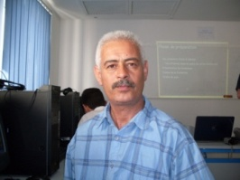
مخطط مشروع
إدماج تكنولوجيات المعلومات و الاتصال في التعلم
المادة : تربية تكنولوجية
المشروع :
التراسل الالكتروني
المعلم : عبد الرحمان العبيدي
المدرسة الابتدائية حي الزهور السرس

l. عنوان النشاط: إنتاج قصة و إرسالها إلى صديق عبر البريد الالكتروني
المادة : التربية التكنولوجية
الكفاية المستهدفة : يتحكم المتعلم في استعملا الأدوات التقنية اللازمة لتكنولوجيا المعلومات و الاتصال.
l l. مقتطف من البرامج الرسمية:
البرامج الرسمية الدرجة الثالثة من التعليم الأساسي ص 137 إلى 142
المجال : العلوم و التكنولوجيا : المادة : تربية تكنولوجية
التقاطعات الممكنة: مادة القراءة (المطالعة)
الجمهور المستهدف : تلاميذ الدرجة الثالثة : السنة السادسة
مكون الكفاية : يتحكم التلميذ في استعمال تكنولوجيات االمعلومات و الاتصال كأدوات منهجية لانجاز مشروع.
الأهداف المميزة : أ- يتمكن التلميذ من استعمال برمجية الكتابة وورد و برمجية العرض باوربوانت جيدا من خلال كتابة قصة.
ب- استعمال الأدوات المناسبة للتواصل مع غيره (التواصل الالكتروني) من خلال إرسال هذا المشروع بواسطة البريد الالكتروني لزملائهم بالمدارس المذكورة.
l l l. عدد الفرق و الوقت المخصص للإنجاز
عدد الفرق : 06
عدد التلاميذ بكل فريق : 08
عدد الحصص : 08 حصة
وضعية الانطلاق و وصف المشروع
في نطاق التراسل الالكتروني بين مدرستنا و مدرسة 2 مارس 1934 بالسرس و كذلك مدرسة الأمل بباريس اتفقتم مع أصدقائكم التلاميذ على التبادل بما لديكم من قصص بمكتبتكم أو القصص التي أنتجتموها بالقسم.
كيف يكون ذلك؟
وصف الوضعية من طرف المعلم
هذه الوضعية تجعلنا مطالبين ب .
- جمع القصص المتوفرة بمكتبتنا
- اختيار العناوين (كل حسب ميولاته)
- قراءة القصة لمعرفة موضوعها و ما يدور بها
وصف المشروع من طرف المعلم
مشروعنا يتمثل في إنتاج أو كتابة قصة موجودة بمكتبتنا على الحاسوب ببرمجية الكتابة المتوفرة ثم تحويلها على برمجية باوربوانت و إرسالها الكترونيا إلى أصدقائنا بالمدارس المذكورة على العناوين التالية.
alouibahij@yahoo.fr
http://www.institutespoir.com
علما و أنكم ستتقبلون أيضا قصصا من عندهم على عنوان مدرستكم
http://www.ezzouhoursers@yahoo.fr
التعريف بدور التلميذ من طرف المعلم
في هذه الوضعية التلميذ مطالب باختيار قصة من المكتبة و قراءتها ثم كتابتها على حاسوبه ببرمجية الكتابة و نسخها على برمجية العرض باوربانت مع إضافة بعض الصور و الموسيقى التصويرية.
- التلميذ يتساءل IV
يطرح هنا المعلم عدة أسئلة تتطلب إجابة من التلميذ الهدف منها إرشاد التلميذ على تحديد أفكاره.
الأسئلة
- ما هي عناوين القصص التي قرأتموها ؟
- هل قمتم بالتبادل بالقصص بينكم ؟
- من يذكر عناوين القصص التي أنتجزتموها في السنة الخامسة ؟
- كيف يمكنكم أن تتبادلوا مع أصدقائكم في مدرسة أو مدينة أخرى بقصصكم التي أنتجزتموها أو قرأتموها ؟
الأجوبة
- ....................................
- .....................................
- ....................................
- ....................................
- .....................................
.V التلميذ يحدد العمل المطلوب منه
البحث عن القصص بمكتبته أو مكتبة المدرسة
اختيار العنوان المناسب للقصة
يتخير البرمجية المناسبة للكتابة و العرض
اختيار البرمجية المناسبة أو الطريقة المناسبة لإدراج الصور
.VI التلميذ يستعد و ينظم مراحل المشروع
اختيار القصة
كتابتها و معالجتها على الحاسوب ببرمجية وورد
نسخها على برمجية العرض باوربانت
إرسالها عن طريق البريد الالكتروني
البحث
.VII مخــطط البحث
يطرح هنا المعلم نصائح و مؤشرات تساعد التلميذ على تحديد مراحل انجاز مشروعه و مراحل البحث (مثلا البحث عن الصور و الموسيقى المرافقة للقصة)
كتابة قصة بين كل 2 تلامذة
توجيه التلميذ إلى استعمال البرمجية المناسبة للكتابة أو العرض و المحرك المناسب للبحث عن الصور (قوقل)
استعمال الكلمات المفاتيح المناسبة للبحث عن نوعية الصورة
تخفيض حجم الصورة قبل إدراجها
كيفية إدراج الصور عن طريق الماسحة أو ألة تصوير رقمية
التلميذ يبحث .VIII
يقوم التلميذ بالبحث دون أن ينسى مصادر معلوماته
المواقع التي أخذ منها الصور
كاتب القصة
ذكر اسم المجموعة التي أنتجت القصة إذا كانت مجلة مدرسية
التلخيص .IX
يرتب هنا التلميذ نتائج البحث حسب صنفها و حسب أهميتها دون أن ينسى مصادر معلوماته (تصور)
تساؤل التلميذ .X
سؤال : ما هي القصص التي يمكن إرسالها؟
جواب : القصص الموجودة بالمكتبة المدرسية أو المجلات التي أنجزت بالقسم
سؤال : ما هو مستوى التلامذة الذين سنرسل لهم القصص؟
جواب : تلاميذ السنة الخامسة و السادسة
سؤال : ما هي البرمجيات التي سنستعملها
جواب : برمجية وورد و باوربوانت
سؤال : كيف سنرسل هذه القصص الى أصدقائنا؟
جواب : عن طريق البريد الالكتروني
مــخطط الانجاز .XI
الوقت المخصص | الأدوات المطلوبة | نوع العملية
1 حصة | قصص و مجلات | البحث
6 حصص | حواسيب | كتابة القصة و معالجتها
2 حصص | حواسيب – ماسحة ضوئية - | البحث عن الصور  و إدراجها
4 حصص | حواسيب | نسخ القصة على برمجية العرض
1 حصة | حواسيب | إرسال القصة

الانجاز .XII
ضع علامة في كل مرحلة من مراحل انجاز المشروع حتى لا تنسى أية مرحلة
 | إعداد القصة | 01
 | تثبيت البرمجيات على الحاسوب | 02
 | تثبيت ملف باسمي على الحاسوب | 03
 | كتابة القصة (برمجية وورد) | 04
 | المعالجة و إصلاح الأخطاء | 05
 | تحضير الصور و إدراجها | 06
 | نسخ القصة على برمجية العرض | 07
 | ارسال القصة | 08

كراس الشروط.XIII
أنتم مدعوون لكتابة قصة على برمجية وورد لا يتجاوز عدد صفحاتها 10 صفحات ثم ادراجها على برمجية العرض باوربوانت و إرسالها عبر البريد الالكتروني إلى أصدقائنا بمدرسة 2 مارس السرس و الأمل بباريس.
شبكة الإصلاح .XIV
العدد المسند | معايير الإصلاح
 | 02 | اختيار القصة | 01
 | 02 | تثبيت البرمجيات على الحاسوب | 02
 | 06 | كتابة و معالجة النصوص | 03
 | 02 | اختيار الألوان | 04
 | 02 | إدراج الصور | 05
 | 01 | اختيار الإطار للصفحات | 06
 | 04 | نسخ العمل على برمجية العرض | 07
 | 01 | ادراج موسيقى مصاحبة كخلفية | 08
 | 20 | المجموع
وثيقة للتلميذ

  - طرق فتح برمجية الكتابة
- 2003 Démarrer Prog. Word
  - مكونات البرنامج :- يتكون من جزئين :-
- مجموعة من الشرائط :-
- شريط العنوان : وهو الشريط الأزرق (عادة) أعلى النافذة و يحتوي على إسم المستند ((document 1 ورقم واحد يعني أنه المستند الأول ولو فتحت مستندا جديداً آخر سيكون الاسم document 2) ) وهكذا..
- شريط القوائم : شريط يحتوي علـــــى قوائم البرنامج مثل قائمة Fichier و قائمة Edition و قائمة Insertion .. الخ ، ووظيفة هذه القوائم هي عبارة عن توفير أوامر وخيارات تستخدم لتنفيذ العمليات المختلفة داخل برنامج Word ولا غنى عنها في أي برنامج من .Windows برامج.
- مجموعة من شرائط الأدوات : هي اشرطة تحتوي على أزرار صغيرة تسمى أدوات وهذه الأدوات هي عبارة عن تكرار لأوامر و خيارات موجودة داخل قوائم البرنامج وإنما وضعت كأزرار كي يمكن الوصول إليها مباشرة وبشكل سريع.
- المساطر : يوجد داخل إطار البرنامج Word مسطرة أفقية تعلو المستند وأخرى راسية على جانب المتند ووظيفة المساطر هي توضيح الأبعاد بوحدة القياس المختارة .. اي أنها لمساعدة المستخدم في مراقبة ابعاد المستند مثل الهوامش و أبعاد المساحة المستخدمة للكتابة و الشكل النهائي للمستند وما إلى ذلك..
- سطر الحالة Status Bar : يسمى أيضاً سطر المعلومات Info Bar وهو السطر الذي يستقر في قاع نافذة البرنامج ويعرض بإستمرار معلومات عن المستند الحالي مثل رقم الصفحة و عدد الصفحات و رقم السطر الحالي ورقم العمود الحالي و لغة الكتابة وغير ذلك .
- اشرطة التصفح Scroll Bar : يوجد شريط أفقي و آخر راسي يساعدان في تصفح المستند أفقياً
صفحة بيضاء : ويوجد بها مؤشر للكتابة .
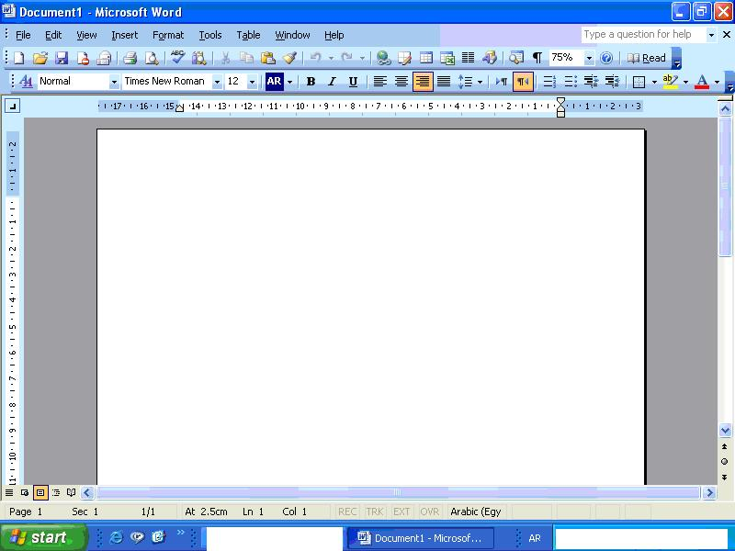

- التنسيقات في صفحة ال Word :
- لتغيير لغة الكتابة:-
- للكتابة باللغة العربية : نضغط Alt أو ctrl مع shift من ناحية اليمين .
- للكتابة باللغة الانجليزية : نضغط Alt أو ctrl مع shift من ناحية اليسار .
- لتغيير حجم الخط (Font size ) :-
من شريط الأدوات ومن خانة حجم الخط نختار حجم الخط المطلوب.
- لتغيير مكان البيانات :
من شريط الأدوات:-
- وهي جعل البيانات اقصي يسار الصفحة.
- وهي لجعل البيانات في منتصف الصفحة .
- من شريط الأدوات يوجد:-
- وهي لجعل البيانات مكتوبة بخط عريض .
- وهي لجعل البيانات مائلة .
- وهي لجعل البيانات تحتها خط .
- تغيير لون البيانات :-
من شريط الأدوات نضغط على وفيها يتم اختيار اللون المطلوب .
برمجية العرض
